Randers Tegl First-Anfangziegel Nr.1002

Randers Tegl

Eigenschaften

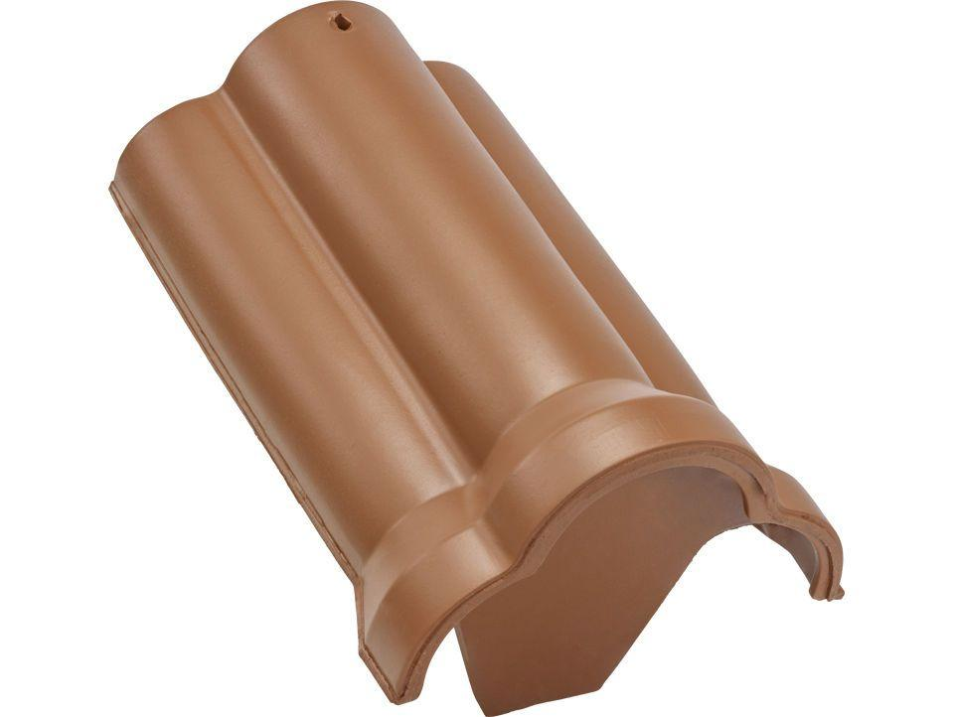

Art Formziegel

First-Ziegel

Farbton

blau, braun, grau, grün, rot, schwarz

Format

Ganzer Ziegel

Oberfläche

engobiert, glasiert, satiniert, unbehandelt

Werkstoff

Ton

Breite (mm)

275,00

Länge (mm)

410,00

Deckbreite (mm)

205,00

Decklänge (mm)

365,00